5º ANO
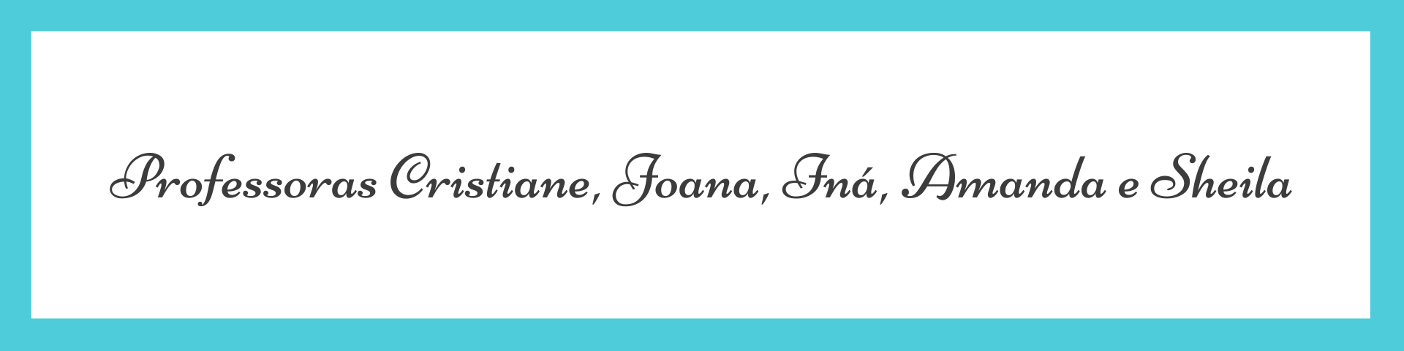
ATIVIDADES PARA 20 A 24 DE SETEMBRO DE 2021
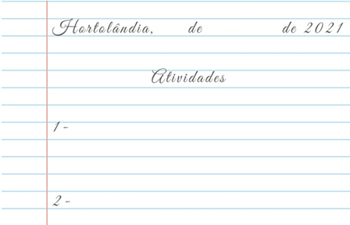
DIA DA SEMANA | ROTINA DIÁRIA  DESCRIÇÃO DAS ATIVIDADES
Segunda-feira  Data: 20/09 | Leitura diária: Livro Ápis - Língua Portuguesa.  Texto 1 - “O Universo (Paráfrase)” (página 300).  Atividades: Livro Ápis - Língua Portuguesa (páginas 202 até 205).  Nas atividades de hoje vamos retomar e ampliar os usos dos pronomes pessoais. Realize as atividades 1, 2, 3, 4, 5 e 6.  Educação Física: Hora de fazer exercícios. Dá uma olhadinha no blog o que o professor preparou para você.  https://portaleducacao.hortolandia.sp.gov.br/index.php/ed-fisica
Terça-feira  Data: 21/09 | Leitura diária: Ser solidário – Amor ao próximo  https://www.youtube.com/watch?v=6wiyMZX0mMU  Atividades: Livro Ápis - Matemática (páginas 84 e 85).  - Vamos rever as quatro operações e iniciar sobre divisão com 1 e 2 números.  Inglês: Hoje é dia de aprender uma nova língua: vamos estudar Inglês! TEMA: https://portaleducacao.hortolandia.sp.gov.br/index.php/ingles
Quarta-feira  Data: 22/09 | Leitura diária: Relógio de sol  https://www.youtube.com/watch?v=J0mczxyliKw  Atividades: Livro Buriti Mais - História (páginas 112 a 113)  Herança cultural - A humanidade e o tempo. Fazer a leitura do texto na página 112 e responder as questões da página 113.
Quinta-feira  Data: 23/09 | Leitura diária: Amizade é...  https://www.youtube.com/watch?v=zFtRSy9D5-w  Atividades: Livro Buriti – Ciências (páginas 142 até 145).  - Vamos aprender sobre constelações e suas definições.  Artes: Hoje é dia de fazer ARTE...  https://portaleducacao.hortolandia.sp.gov.br/index.php/artes
Sexta-feira  Data: 24/09 | Leitura diária: Mistério na Biblioteca - Sandra Aymone. (Livro disponibilizado em PDF).  Atividade: Livro Buriti Mais - Geografia (páginas 88 até 94).  Nesta unidade estudaremos a modernização das atividades econômicas.  - Atividade 1- Observe as imagens das páginas 88 e 89 e responda às questões 1 e 2 da página 89.  - Atividade 2 - Leia os textos das páginas 90 e 91. Depois, responda:  O que é agricultura moderna?  Obs.: Para a atividade 2, você poderá encaminhar sua resposta por mensagem de áudio ou escrita no caderno.  - Atividade 3 - Após a leitura (páginas 92, 93 e 94), responda às questões 2, 3 e 4.  Bom final de semana!

